RAPPORT SUR LE DÉVELOPPEMENT DE LA SURVEILLANCE DES OISEAUX D’EAU LE LONG DES VOIES DE MIGRATION D’AFRIQUE-EURASIE

Compilé par Wetlands International et le Secrétariat PNUE/AEWA

Résumé analytique

Le présent document offre un récapitulatif des progrès réalisés depuis la MOP5 par le Partenariat pour la surveillance des oiseaux d’eau d’Afrique-Eurasie en réponse au paragraphe opérationnel 1 de la Résolution 5.22. Le rapport décrit les avancées réalisées dans le domaine du développement du réseau et de la capacité, les améliorations techniques et les résultats du Recensement international des oiseaux d’eau (IWC). Toutefois, il souligne également que le financement nécessaire à toutes ces activités est largement basé sur un financement de projet à court terme (excepté la gestion des données, financée par Wetlands International) n’ayant pas de durabilité à long terme et il convient donc de prendre des mesures d’urgence pour résoudre ce problème. Le présent document propose cinq actions à cet effet :

- Créer un Fond pour la surveillance des oiseaux d’eau sous l’égide de l’AEWA et inviter les Parties donatrices à effectuer des contributions volontaires pour aider les Parties à faibles revenus à surveiller les sites d’importance internationale sur leur territoire.

- Suggérer aux Parties contractantes et autres parties prenantes d’incorporer la surveillance des oiseaux d’eau dans les programmes de jumelages que la Résolution 5.20 encourageait à établir, ou autres programmes collaboratifs relatifs à la voie de migration.

- Inviter le coordinateur de la voie de migration à identifier les fonds nécessaires et à informer, par le biais du Secrétariat PNUE/AEWA, les Parties contractantes et autres parties prenantes des lacunes à combler sur une base annuelle.

- Inviter les organisations participant au Partenariat pour la surveillance des oiseaux d’eau à établir conjointement un Fonds du Partenariat des oiseaux d’eau, afin de recueillir des fonds pour la surveillance des oiseaux d’eau et autres activités liées à l’AEWA, en premier lieu dans le secteur privé et des affaires.

- Inviter les Parties contractantes, les organisations non gouvernementales et autres organisations à utiliser la Journée mondiale des oiseaux migrateurs en tant qu’opportunité de levée de fonds.

Contexte

Comme décrit dans le document AEWA/MOP542 Rév.1 (Développement stratégique de la surveillance des oiseaux d’eau dans les voies de migration d’Afrique-Eurasie), la surveillance des oiseaux d’eau est un outil essentiel à bien des égards pour la mise en œuvre de l’Accord. Cependant, la capacité disponible sur les sites, tant au niveau national qu’international, est insuffisante pour une surveillance adéquate des populations d’oiseaux d’eau dans la zone de l’Accord. Comme le montre de nouveau la 6èmeédition du Rapport de l’AEWA sur l’état de conservation(CSR6), seul un tiers des évaluations d’état des populations de l’AEWA sont basées sur des activités de surveillance.

Reconnaissant que le financement inadéquat représente un obstacle majeur au développement futur d’activités de surveillance des oiseaux d’eau à travers la voie de migration et que ces activités sont nécessaires pour mobiliser et organiser les informations pour la compilation des Rapports de l’AEWA sur l’état de conservation, la Réunion des Parties a adopté la Résolution 5.22 sur la mise en place d’un régime structurel de financement de base à long terme pour le recensement international des oiseaux d’eau dans la région d’Afrique-Eurasie.

Le Paragraphe 1 de cette résolution « Invite le Comité technique à travailler avec le Partenariat pour la surveillance des oiseaux d’eau, afin de progresser dans la surveillance des cibles concernées du Plan stratégique 2009-2017 de l’AEWA et de présenter son rapport à la 6ème Réunion des Parties et, si nécessaire, de proposer que ce sujet soit réexaminé lors de la MOP6 dans le but d’assurer une solution durable à long terme pour la surveillance internationale des oiseaux d’eau. »Le présent rapport décrit les progrès réalisés depuis la 5èmesession de la Réunion des Parties à l’AEWA (MOP5) et évalue l’adéquation et la durabilité à long terme des dispositions actuelles.

Développement organisationnel

Le Groupe de travail stratégique du Partenariat pour la surveillance des oiseaux d’eau d’Afrique-Eurasie, établi en 2011, a continué à se réunir deux fois par an et a légèrement élargi le nombre de ses membres. Le groupe de travail stratégique inclut des organisations ayant un intérêt stratégique à long terme dans le développement de la surveillance des oiseaux d’eau à l’échelon régional, sous-régional et de la voie de migration.

Présidé par Johan Mooij, représentant des membres délégués de Wetlands International, il comprend le Secrétariat PNUE/AEWA, BirdLife International, le British Trust for Ornithologie (BTO), le Conseil de recensement des oiseaux d’Europe, la Fédération des associations de chasse et conservation de la faune sauvage de l’Union européenne (FACE), l’Office français de la chasse et de la faune sauvage (ONCFS), le Centre néerlandais d’ornithologie de terrain (SOVON), la Fondation de la Tour du Valat (TdV), le Wildfowl and Wetlands Trust (représentant les groupes de spécialistes des espèces WI/UICN SSC) et Wetlands International. Les réunions régionales des coordinateurs nationaux du Recensement international des oiseaux d’eau (IWC) d’Afrique et du Paléarctique occidental ont élu leurs représentants au Groupe de travail stratégique, respectivement, en 2012 et 2013.

Un site Web régulièrement mis à jour, des bulletins trimestriels et un forum sur les oiseaux d’eau facilitent l’échange d’informations parmi les coordinateurs nationaux et un groupe plus vaste de parties prenantes, parmi lesquelles les points focaux nationaux de l’AEWA et de Ramsar.

Cinq projets majeurs, dont quatre ont été cofinancés par la Fondation MAVA (les quatre premiers de la liste ci-dessous), ont contribué à renforcer les programmes nationaux de surveillance des oiseaux d’eau :

- Le projet Conservation des oiseaux migrateurs, d’Afrique de l’Ouest, avec l’Initiative de la voie de migration de la mer des Wadden, coordonnée par SOVON, BirdLife International et le bureau africain de Wetlands International, ont apporté leur soutien à sept pays côtiers allant de la Mauritanie à la Sierra Leone;
- Le Projet de surveillance des oiseaux d’eau de la Méditerranée, coordonné par la Tour du Valat et l’ONCFS, a apporté son soutien aux cinq pays d’Afrique du Nord ;
- L’Initiative de la voie de migration de l’Adriatique, dirigée par EuroNatur, a apporté son soutien à l’Albanie et aux pays de l’ex-Yougoslavie ;
- Le projet de renforcement du recensement international des oiseaux d’eau le long de la voie de migration d’Afrique-Eurasie, coordonné par Wetlands International, a apporté son soutien à30 pays de plus et enfin,
- L’Unité de soutien technique de l’Initiative africaine de l’AEWA (ONCFS/TdV) a organisé un atelier sur la gestion des données pour les pays francophones d’Afrique, et a aidé au comptage au Sénégal, au Soudan et en Égypte.

En résultat de ce soutien, la participation des pays et la volonté de rapporter leurs observations ont sensiblement augmenté (Figures 1 et 2). Toutefois, dans les pays à faibles revenus, l’aide au comptage et les activités de renforcement de la capacité nationale étaient très irrégulières. La majorité de l’aide a été apportée en Afrique de l’Ouest et dans les pays méditerranéens, tandis qu’une aide plus limitée a pu être fournie en Europe de l’Est, en Asie centrale et en Afrique de l’Est.

La coordination au niveau de la voie de migration a été financée, outre par le projet MAVA (2012-2013), grâce à des contributions volontaires de l’Office fédéral suisse de l’environnement (2012-2014), du ministère britannique de l’Environnement, de l’Alimentation et des Affaires rurales (2013),du ministère français de l’Écologie, du Développement durable et de l’Énergie (MEDDE) (2014) et de la Subvention de fonctionnement ONG LIFE+ de l’UE (2014). Cependant, au moment où nous rédigeons ce document, aucun financement n’est encore disponible pour le poste de coordination en 2015.

L’acquisition et l’organisation des données actuelles ont été financées par Wetlands International, ce qui a assuré la production en temps opportun des rapports de comptage annuel et a été fondamental pour rétablir la confiance du réseau de coordinateurs.

Améliorations techniques

Avec l’aide de la Fondation MAVA, un portail de recueil de données en ligne existant (www.observado.org), a été modifié pour satisfaire aux besoins des programmes nationaux ne pouvant se permettre de développer leur propre base de données en ligne. Une nouvelle base de données IWC mondiale en ligne a également été développée, permettant aux coordinateurs nationaux d’envoyer, de télécharger et de partager leurs données. L’objectif de ces activités est d’accélérer le flux de données dans l’avenir.

Impact

En résultat de la réorganisation du mécanisme de coordination, adoptant l’approche du partenariat et les améliorations techniques, il a été possible de réduire l’espace de temps suivant la dernière année de la période de tendances utilisée pour l’analyse des tendances dans le Rapport de l’AEWA sur l’état de conservation, passant de cinq ans dans le CSR5 à trois seulement– et même à une seule année dans le cas des populations d’Afrique de l’Ouest–dans le CSR6.

Les totaux des comptages annuels de l’IWC ont été produits chaque année depuis 2011. Les estimations des tailles et des tendances des populations produites pour l’état de conservation de l’AEWA ainsi que les estimations des populations d’oiseaux d’eau sont à présent publiées dans une base de données en ligne consultable (wpe.wetlands.org), qui permet également la consultation avec des réseaux d’experts. Ces derniers développements ont contribué à satisfaire à l’indicateur de la Cible 3.1 du Plan stratégique 2009-2017 de l’AEWA.

Depuis 2011, 18 demandes de données ont été notifiées ce qui a résulté dans 12 articles ou rapports scientifiques (voir la liste complète en appendice). Ces rapports traitaient des questions telles que les déplacements d’aires de répartition dus au changement climatique, l’efficacité des réseaux de sites protégés et des indicateurs.

Le nombre de populations dont l’état pouvait être analysé sur la base de données de surveillance a augmenté de 75% (Plan stratégique 2009-2017 de l’AEWA, Cible 3.1., l’indicateur faisait part d’un accroissement de 50%) et à présent, 36% des populations de l’AEWA sont évaluées à partir de données de surveillance régulières. Toutefois, ceci n’est pas seulement le fruit de l’amélioration de l’IWC, mais aussi de la mobilisation de données pour l’Art. 12 au titre de la Directive Oiseaux de l’UE et les projets de la Liste rouge européenne des oiseaux, qui ont également joué un rôle important dans ces améliorations.

Financement et sa durabilité

À l’exception des comptages spéciaux et de l’aide au comptage dans les pays aux faibles revenus, les objectifs financiers prévus dans le document AEWA/MOP 5.42 ont été largement atteints. Au total, un montant estimé de 427 000 euros a été recueilli pour divers composants en 2014. Dans le cas du développement de la capacité, les fonds disponibles pour les cinq projets susmentionnés ont dépassé les estimations minimum.

Toutefois, hormis le financement accordé par Wetlands International pour la gestion des données, tous les financements sont réalisés sur la base de projet à court ou, au maximum, à moyen terme, sans une quelconque garantie de durabilité à long terme. Cet aspect pose notamment un problème dans le cas du soutien au comptage dans les pays à faibles revenus et de la coordination au niveau de la voie de migration.

Dans le premier cas, ceci donne lieu à une couverture irrégulière et insuffisante des sites clés, ce qui entraîne des estimations de la taille et des tendances des populations extrêmement fluctuantes et incertaines au niveau de la voie de migration. Dans le second cas, ceci entrave une coordination régulière entre les diverses parties prenantes (par ex. les coordinateurs nationaux, les groupes d’experts, les organisations jouant un rôle de premier plan au niveau du renforcement de la capacité, les donateurs, le Secrétariat PNUE/AEWA et le Comité technique) et le travail systématique sur le Plan de travail de mise en œuvre du partenariat, bien que l’expérience acquise ces trois dernières années ait démontré la valeur de ces activités. L’échec à développer les lignes directrices requises aux paragraphes 2-4 de la Résolution 5.2 est un clair exemple de tâches stratégiques n’ayant pas pu être mises en œuvre en raison de l’absence de fonds pour la coordination au niveau de la voie de migration.

Ce qui précède montre clairement que le régime actuel de financement ne fournit pas le financement structurel prévisible à long terme nécessaire pour répondre aux besoins de l’AEWA, que ce soit au niveau international ou national dans les pays à faibles revenus. Cependant, l’expérience acquise lors des trois ou quatre dernières années prouve bien ce qu’une approche programmatique, avec suffisamment de capacité, permet de réaliser si les fonds nécessaires sont disponibles. Pour maintenir les acquis, les sommes estimées en tant que part de l’étude IWC financée par le JNCC et présentées dans le document AEWA/MOP 5.42 (voir la deuxième colonne du tableau joint au présent document) comprendraient nécessairement les 80 000 euros destinés à l’aide au comptage des sites critiques dans les pays à faibles revenus, ainsi que 65 000 euros supplémentaires pour la coordination au niveau de la voie de migration.

Jusqu’ici, parmi les projets de renforcement de la capacité, seule la poursuite du Projet de la voie de migration de l’Adriatique 3 a été approuvée jusqu’à la fin février 2018. L’Initiative de la voie de migration de la mer des Wadden, phase 2, devrait durer de 2015 à 2018, mais nous attendons toujours confirmation. Un nouveau projet, co-financé par l’AEWA, sur le renforcement de l’expertise sur les oiseaux et leur utilisation durable à l’avantage des communautés et de l’environnement en Afrique subsaharienne (projet RESSOURCE) 2016-2019, coordonnés par le ministère de l’écologie, du développement durable et de l’énergie (MEDDE), devrait augmenter le potentiel de financement pour la surveillance dans la région du Sahel.

On sait déjà que la demande faite par l’Association européenne de Wetlands International au Régime de subvention de fonctionnement ONG LIFE+ de l’UE, qui incluait une part substantielle du financement pour la coordination au niveau de la voie de migration, n’a pas abouti, et au moment où nous rédigeons le présent rapport, aucun fonds n’a été engagé en 2015 pour la coordination au niveau de la voie de migration ou pour les comptages dans les pays à faibles revenus.

Le document AEWA/MOP 5.42 a exploré cinq options différentes. Il est clair que les options« agir comme si de rien n’était » et « incorporer les coûts de l’IWC dans les produits » ne peuvent être retenues car l’expérience passée a montré qu’elles ne fonctionnaient pas. Sur la base des discussions de la MOP5 et de la compréhension de la situation financière du Secrétariat PNUE/AEWA (et secrétariats d’autres AEM) et des Parties contractantes, il est peu vraisemblable que les options de a) incorporer les coûts de l’IWC dans le budget principal de l’AEWA ou b) contribuer proportionnellement à une ligne budgétaire dédiée du Fonds d’affectation spéciale de l’AEWA soient acceptées lors de la prochaine MOP. Toutefois, une approche pluridimensionnelle combinant une série d’options, convenant à différents publics, pourrait donner des résultats.

Recommandations

Les options suivantes pourraient toujours améliorer la prévisibilité de financement pour les comptages de l’IWC dans les pays à faibles revenus et pour la coordination au niveau de la voie de migration :

- Créer un Fonds pour la surveillance des oiseaux d’eau sous l’égide de l’AEWA et inviter des Parties donatrices à des contributions volontaires pour aider les Parties à faibles revenus à surveiller les sites d’importance internationale sur leur territoire. Une part des contributions pourrait être réservée à des activités de coaching que fournirait le coordinateur au niveau de la voie de migration, afin d’assurer que les comptages sont effectués selon les meilleures pratiques de surveillance des oiseaux d’eau et que les résultats sont utiles pour les analyses de la taille et des tendances des populations au niveau de la voie de migration (cette option repose sur la quatrième option du document AEWA/MOP 5.42). Ce mode de financement fonctionnerait sous le Fonds d’affectation spéciale de l’AEWA géré par le PNUE.

- Suggérer que les Parties contractantes et autres parties prenantes incorporent la surveillance des oiseaux d’eau dans les jumelages qu’ils ont été encouragés à établir par la Résolution 5.20, ou autres programmes collaboratifs liés à la voie de migration. De bons exemples de ce genre de dispositions existent, par exemple, au niveau de l’Initiative de la voie de migration de la mer des Wadden, entre la mer des Wadden et le Banc d'Arguin, ou entre la France, le Soudan et l’Égypte.

- Inviter le coordinateur de la voie de migration à identifier les fonds nécessaires et informer les Parties contractantes et autres parties prenantes, par le biais du Secrétariat PNUE/AEWA, des déficits à combler annuellement.

- Inviter les organisations participant au Partenariat pour la surveillance des oiseaux d’eau à établir conjointement un Fonds du partenariat pour les oiseaux d’eau afin de recueillir des fonds pour la surveillance des oiseaux d’eau et autres activités liées à l’AEWA.

- Inviter les Parties contractantes, les organisations non gouvernementales et autres organisations à utiliser les événements de la Journée mondiale des oiseaux migrateurs pour recueillir des fonds et contribuer au Fonds pour la surveillance des oiseaux d’eau ou au Fonds du Partenariat pour les oiseaux d’eau. Inviter également le Secrétariat et le Partenariat à fournir à cet égard des lignes directrices aux Parties contractantes.

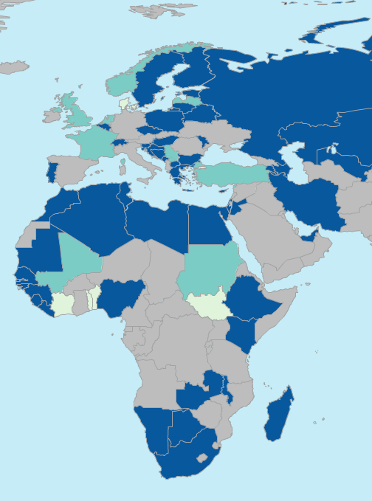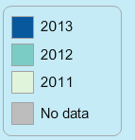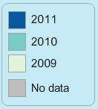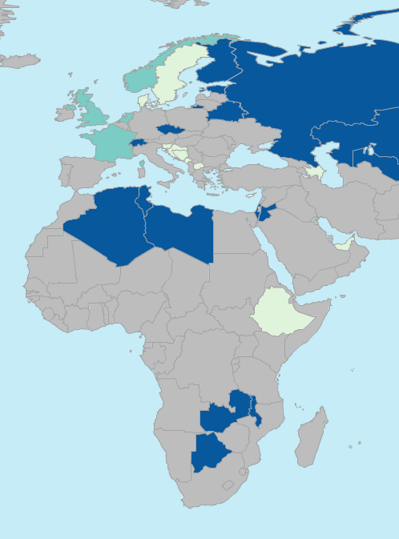

Figure 1. Disponibilité des données en 2011 et 2013

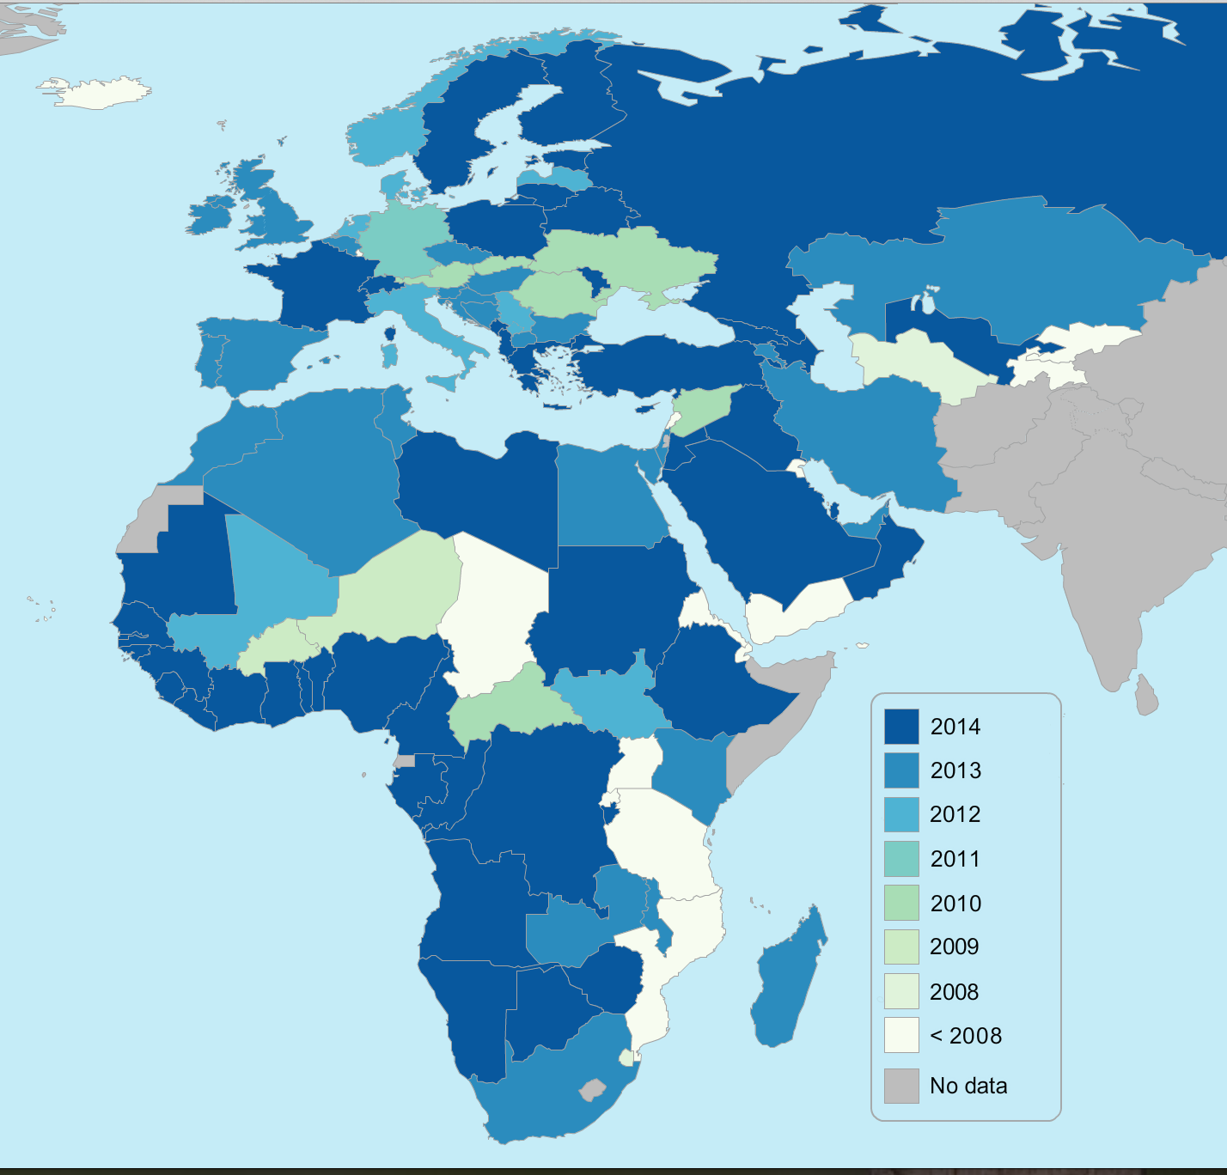

Figure 2. Dernières données disponibles en 2014
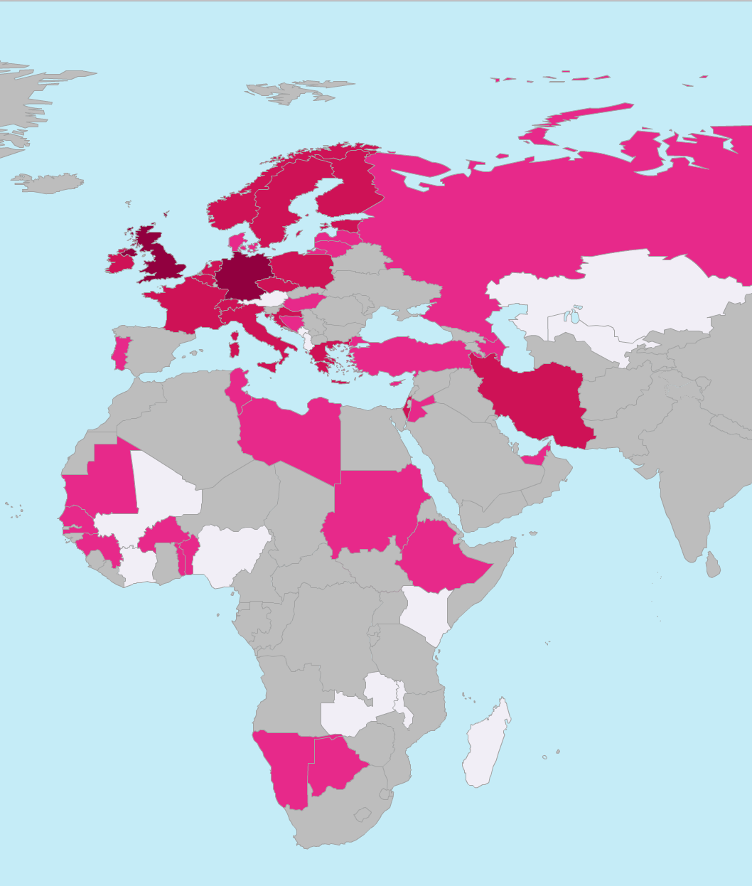2011 | 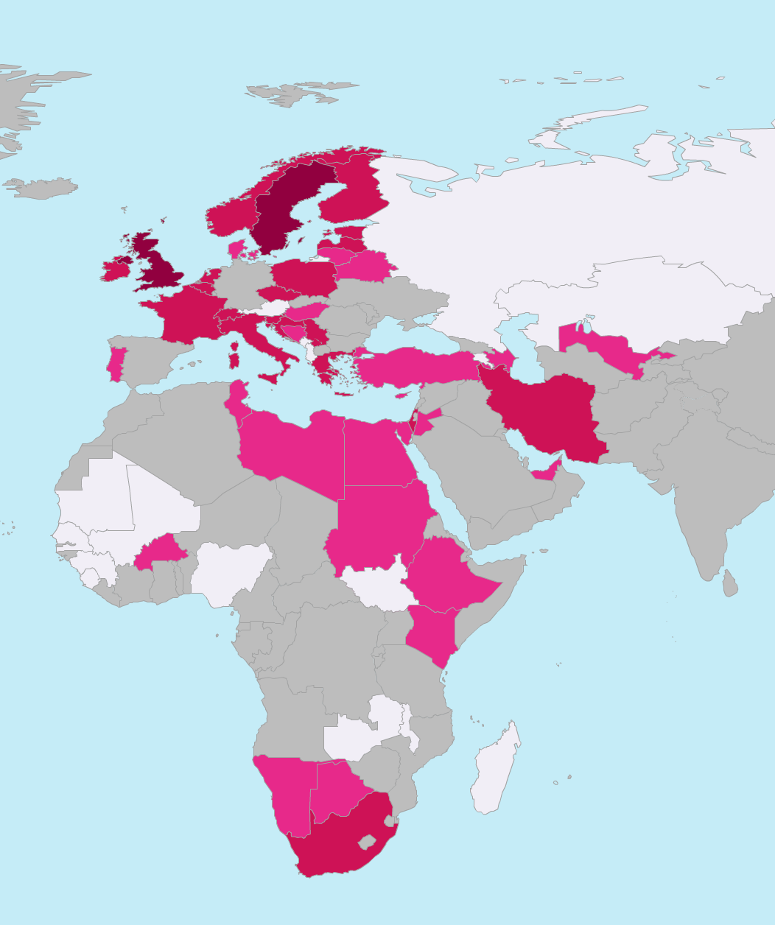2012
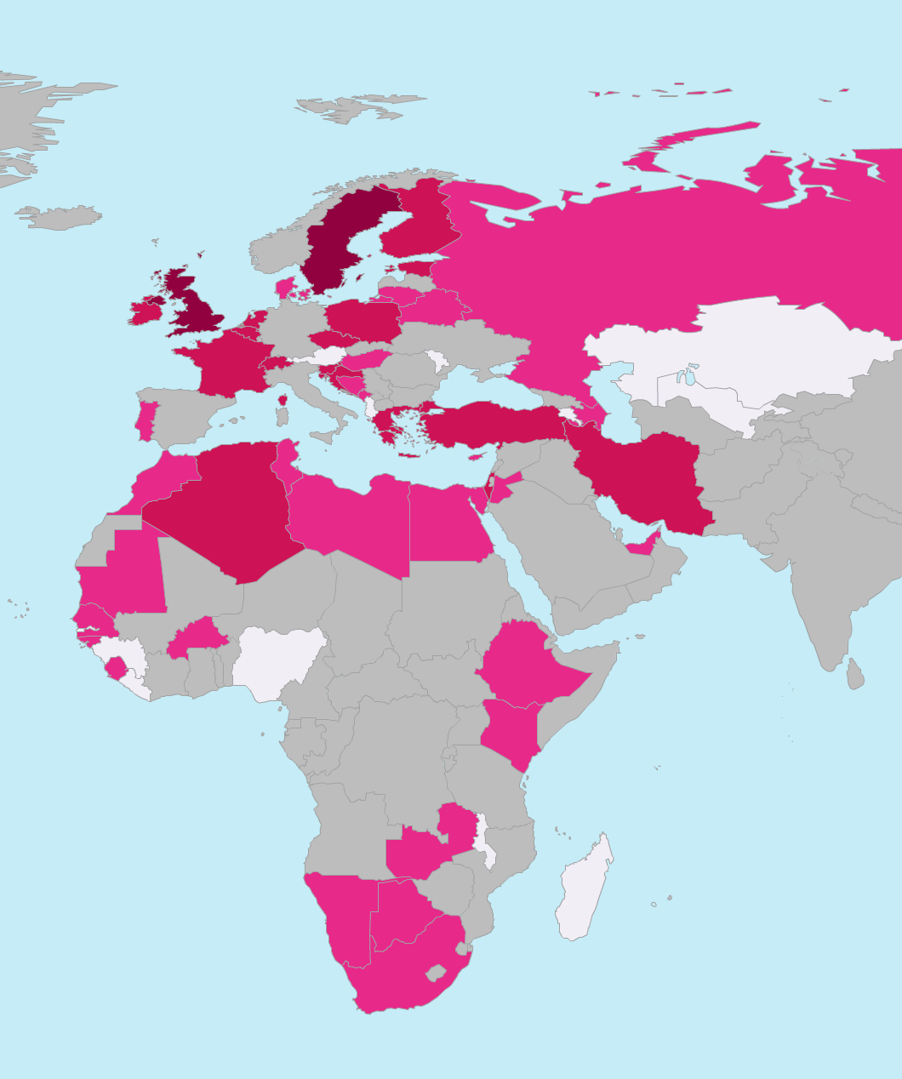2013 | 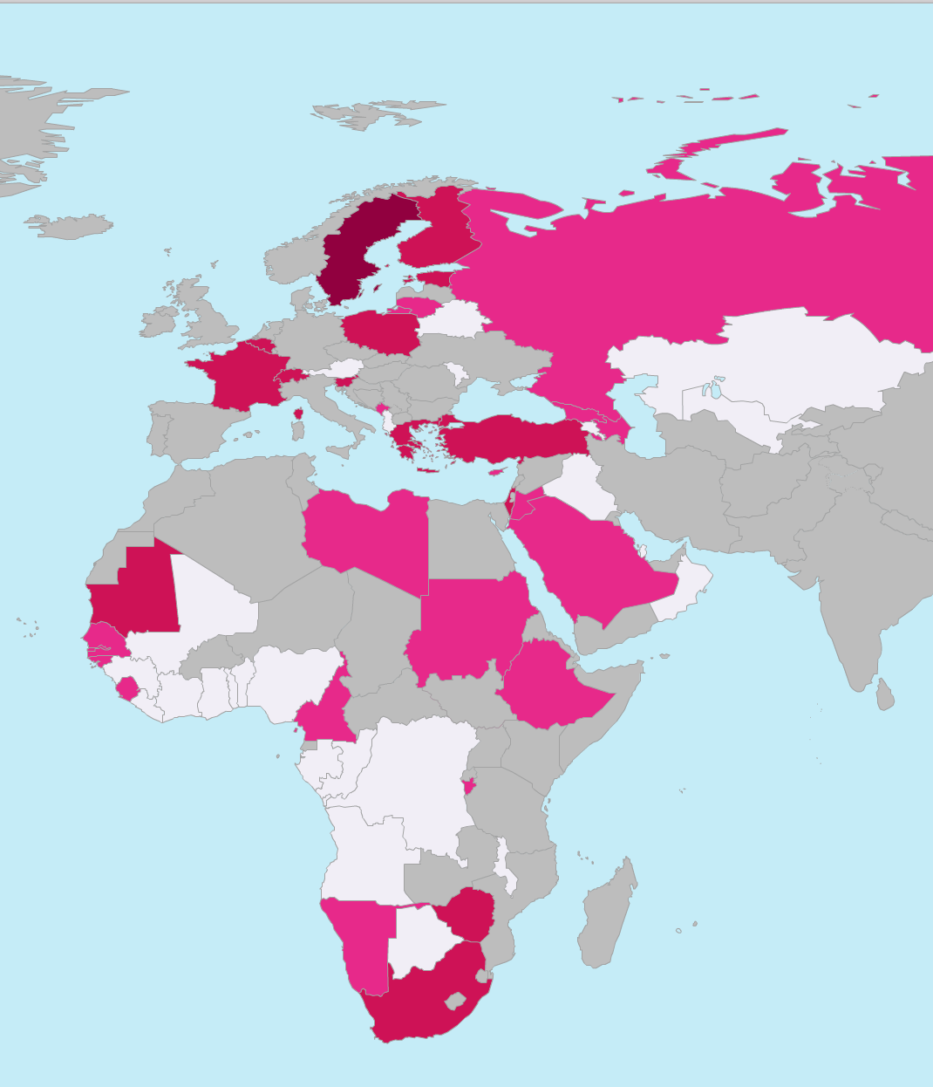  2014

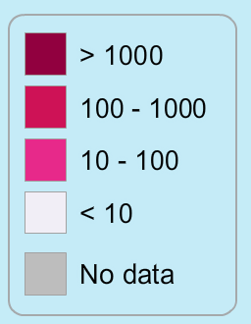

Figure 3. Nombre de sites visités par pays

Situation financière basée sur les estimations du document AEWA/MOP 5.42

Composant | Total estimé  (tous les coûts  x1000 €) | Réalisé en 2014  (tous les coûts  x1000 €) | Commentaires
Activités annuellement récurrentes
Coordination mondiale et gestion des données | 100 | 100 | Association des membres de Wetlands International
Coordination régionale de base | 65 | 54 | Avec le soutien de la Subvention de fonctionnement ONG LIFE+ de l’UE et de contributions volontaires de la Suisse et de la France en 2014. Les fonds pour 2015 ne sont pas encore sécurisés.
Réunion des coordinateurs IWC (une réunion par région par an, trois régions) | 30 | s.o. | Sans objet en 2014, mais financé par la Fondation MAVA. Toutefois, le Congrès ornithologique panafricain et le Conseil des conférences sur le recensement des oiseaux d’eau d’Europe auront lieu en 2016, ce qui signifie que quelque 50-60 000 euros seront nécessaires pour aider les coordinateurs nationaux à y participer
Développement de la capacité dans les pays où la couverture des sites clés est insuffisante | min. 40 | environ 200 | L’Initiative de la voie de migration de la mer des Waddens’ adresse aux pays de la voie de migration Est-Atlantique en Afrique. Les pays phares sont la Mauritanie, le Sénégal, le Cap Vert, la Guinée Bissau, la Guinée et la Sierra Leone. Actuellement, ce travail reçoit le soutien des Pays-Bas et de l’Allemagne.  Le Projet de surveillance des oiseaux de la Méditerranée de la Tour du Valat/ONCFS se concentre sur l’Afrique du Nord : le Maroc, l’Algérie, la Tunisie, la Libye et l’Égypte. EuroNatur se concentre sur le soutien de la Bosnie-Herzégovine, de la Serbie, du Monténégro, de la Macédoine et de l’Albanie. Plan d’action pour l’Afrique : ONCFS et Tour du Valat en sont toujours au stade de la définition de leurs priorités, mais celles-ci sembleraient se porter sur la zone sahélienne, s’appuyant sur leur travail précédent au Soudan, au Soudan du Sud, au Tchad, au Mali et au Sénégal.
Petites subventions pour les comptages IWC généraux dans les pays en développement | min. 80 | environ 64 | Aucun autre fonds disponible en dehors des projets susmentionnés de renforcement de la capacité. Dans le cas de l’Afrique de l’Ouest, il s’agissait de12 000 euros en 2013 et de 43 000 euros (+36 000 euros pour soutenir l’aide de compteurs européens) en 2013. Le soutien se montait à quelque 11 000 euros en Afrique du Nord. Le projet MAVA a également apporté quelque 10 000 euros de contribution pour les comptages réalisés au titre de formation au comptage. Cette somme n’inclut pas les coûts de l’ONCFS (Soudan et Soudan du Sud) ni d’EuroNatur.
Comptages d’oies et de cygnes | min. 22 | 0
Coordination des comptages de canards de mer | min. 16 | 9 | Subvention de fonctionnement ONG LIFE+ de l’UE et AEWA
Total des coûts annuels | min. 353 | 427
Coûts trisannuels
Comptages de canards de mer | 85 | 0 | Des comptages coordonnés sont prévus en 2016-2017 dans la mer Baltique
Comptages de zones humides tidales en Afrique et au Moyen-Orient | 70 | 0 | Le CMB/WFI y a contribué en Afrique de l’Ouest
Rapport de l’AEWA sur l’état de conservation | 55 | 71 | AEWA et Suisse
Mise à jour de l’outil CSN | 50 | 0
Estimation des populations d’oiseaux d’eau | min. 30 | 0
Indicateurs pertinents pour les politiques à mener | s.o. |  | Des indicateurs pour les oiseaux d’eau hivernant dans l’UE ont été développés dans le cadre de la Subvention de fonctionnement ONG Life+ de l’UE
Analyses spéciales | s.o. | 16 | Des analyses de tendances au niveau paneuropéen et de l’Union européenne ont contribué au projet de Liste rouge européenne des oiseaux
Total des coûts périodiques | 290 | 87

Légende :
min.: indique une estimation des coûts minimums, mais les projets à teneur accrue peuvent véritablement coûter davantage.
s.o. indique que l’activité répond à des besoins devant être définis bilatéralement, rendant impossible l’estimation des coûts.

Appendice : Liste des publications utilisant des données IWC et demandes de données IWC

2015
1. Nagy, Szabolcs, Langendoen, Tom & Flink, Stephan:A Pilot Wintering Waterbird Indicator for the European Union. Association européenne de Wetlands International, Ede.
http://www.wetlands.org/WatchRead/Currentpublications/tabid/56/mod/1570/articleType/ArticleView/articleId/3711/Default.aspx

2. Pavón-Jordán, Diego, Fox, Anthony D., Clausen, Preben, Dagys, Mindaugas, Deceuninck, Bernard, Devos, Koen, Hearn, Richard D., Holt, Chas A., Hornman, Menno, Keller, Verena, Langendoen, Tom, Ławicki, Łukasz, Lorentsen, Svein H., Luigujõe, Leho, Meissner, Włodzimierz, Musil, Petr, Nilsson, Leif, Paquet, Jean-Yves, Stipniece, Antra, Stroud, David A., Wahl, Johannes, Zenatello, Marco, Lehikoinen, Aleksi 2015. Climate-driven changes in winter abundance of a migratory waterbird in relation to EU protected areas. Diversity and Distributions, 1472-4642
http://dx.doi.org/10.1111/ddi.12300

2014
1. Kleijn, D., Cherkaoui, I., Goedhart, P. W., Hout, J., & Lammertsma, D. (2014). Waterbirds increase more rapidly in Ramsar-designated wetlands than in unprotected wetlands. Journal of Applied Ecology, 51(2), 289-298.
http://onlinelibrary.wiley.com/doi/10.1111/1365-2664.12193/abstract

2. Nagy, Szabolcs, Flink, Stephan & Langendoen, Tom 2014. Waterbird trends 1988-2012: Results of trend analyses of data from the International Waterbird Census in the African-Eurasian Flyway. Wetlands International, Ede.
http://www.wetlands.org/Portals/0/TRIM%20Report%202014_10_05.pdf

3. van Roomen, M., van Winden, E. & T. Langendoen 2014. The assessment of trends and population sizes of a selection of waterbird species and populations from the coastal East Atlantic Flyway for Conservation Status Report 6 of the African Eurasian Waterbird Agreement. Initiative de la voie de migration de la mer des Wadden, Wetlands International & Birdlife International, Nimègue.
http://www.wetlands.org/Portals/0/EAF_selection%20of%20species2014_2.doc.pdf

2013
1. Aunins, A., Nilsson, L., Hario, M., Garthe, S., Dagys, M., Pedersen, K. I., &Skov, H. (2013). Abundance of waterbirds in the wintering season. HELCOM Core Indicator of Biodiversity.
http://www.helcom.fi/Core%20Indicators/HELCOM-CoreIndicator_Abundance_of_waterbirds_in_the_wintering_season.pdf

2. Lehikoinen, Aleksi, Jaatinen, Kim, Vähätalo, Anssi V., Clausen, Preben, Crowe, Olivia, Deceuninck, Bernard, Hearn, Richard, Holt, Chas A., Hornman, Menno, Keller, Verena, Nilsson, Leif, Langendoen, Tom, Tománková, Irena, Wahl, Johannes, Fox, Anthony D. 2013. Rapid climate driven shifts in wintering distributions of three common waterbird species. Global Change Biology 19: 1365-2486
http://dx.doi.org/10.1111/gcb.12200

3. Dalby, Lars; Söderquist, Pär; Christensen, Thomas K.; Clausen, Preben; Einarsson, Árni; Elmberg, Johan; Fox, Anthony D.; Holmqvist, Niklas; Langendoen, Tom; Lehikoinen, Aleksi; Lindström, Åke ; Lorentsen, Svein-Håkon; Nilsson, Leif; Pöysä, Hannu; Rintala, Jukka; Sigfússon, Arnór Þ.; Svenning, Jens-Christian. 2013. The status of the Nordic populations of the Mallard (Anas platyrhynchos) in a changing world. Ornis Fennica 90: 2-15
http://pure.au.dk/portal/files/54026900/Dalbyetal2013.pdf

2012
1. Harebottle, Doug M. 2012. Assessing the Conservation Value of Wetlands and Waterbirds with a Focus on the Winter Rainfall Region of South Africa. Ph.D. Thesis. Université du Cap : Afrique du Sud.
http://adu.org.za/pdf/Harebottle_DM_PhD_thesis_UCT_May2012.pdf

2. Dalby, Lars, Fox, Anthony D., Petersen, Ib K., Delany, Simon, Svenning, Jens-Christian. 2012. Temperature does not dictate the wintering distributions of European dabbling duck species. Ibis 155:80-88
http://onlinelibrary.wiley.com/doi/10.1111/j.1474-919X.2012.01257.x/abstract;jsessionid=F7605ED4D36AEB1F26CB7FE39430DC31.d03t01

3. van Roomen M., Hornman M., Flink S., Langendoen T., van Winden E., Nagy S. & van Turnhout C. 2012. Flyway-trends for waterbird species important in Lakes IJsselmeer and Markermeer. Sovon-rapport 2012/22, Sovon Dutch Centre for Field Ornithology, Nimègue–Pays-Bas.
http://www.wetlands.org/Portals/0/Rap_2012-22_FlywaytrendsTotaalLR.pdf

Demandes de données :

2015
1. Groupe de spécialistes de l’oie: Mise à jour des estimations de populations d’oies des moissons hivernant en Europe
http://www.wetlands.org/Portals/0/Rap_2012-22_FlywaytrendsTotaalLR.pdf

2014
1. Société pour la protection de Prespa. Conservation des pélicans en Grèce et au SE de l’Europe.
2. Groupe de spécialistes du Cormoran (Projet UE CorMan): Comptage paneuropéen du Grand Cormoran, janvier 2013.
3. Division de Biologie et de l’Écologie de la conservation, École des Sciences et de l’Environnement, Université métropolitaine de Manchester: La conservation et la gestion d’espèces d’oiseaux chassables sélectionnés en Europe
http://www.wetlands.org/Portals/0/Rap_2012-22_FlywaytrendsTotaalLR.pdf

2013
1. ONCFS. Thèse de doctorat : Influence des pratiques agricoles post-récoltes dans les rizières fréquentées par les canards hivernant
Fondation de Wetlands International: Analyse comparative des marais irakiens inscrits au patrimoine mondial
http://www.wetlands.org/Portals/0/Rap_2012-22_FlywaytrendsTotaalLR.pdf

2012
1. Ligue pour la Protection des Oiseaux. Analyse des tendances des oiseaux ne nichant pas en France.
2. Alterra Wageningen UR. Voies de migration Econet– analyse des modèles de voie de migration
3. Wildfowl & Wetlands Trust: Compréhension des changements dans les tendances et la distribution de la Bernache à cou roux hivernant
4. Sovon: Vers une gestion efficace et internationalement responsable de la population d’oies rieuses (Anser albifrons) hivernant aux Pays-Bas
5. Centre d'Etudes Biologiques de Chizé UPR : Distribution et déclin de la Macreuse noire et brune dans la région du Paléarctique occidental
6. ONCFS: Rédaction d’une monographie sur la Sarcelle d’hiver (Anas crecca)

2011
1. Initiative NOWAC: Tendances à long terme dans les effets écosystémiques sur la qualité et l’abondance alimentaire, et conséquences pour les tendances des populations des oiseaux d’eau migrateurs.
2. CIRAD ESUR Animal et Gestion intégrée des risques : GRIPAVI –variations géographiques et saisonnières de la fréquence de l’influenza aviaire
3. Thèse de doctorat IMARES: Tendances du Fuligule hivernant au nord-ouest de l’Europe
4. CNRS: Influence des changements mondiaux sur les communautés d’échassiers
5. Université de Lille: Évolution spatio-temporelle de la migration des canards marins sur les côtes européennes.
6. Station de réserve biologique de Doñana: Dispersion sur de grandes distances des organismes aquatiques par les oiseaux d’eau
7. Centre pour la recherche en écologie et les Applications forestières (CREAF): Tendances des populations d’oiseaux côtiers

http://www.wetlands.org/AfricanEurasianWaterbirdCensus/tabid/2788/Default.aspx

